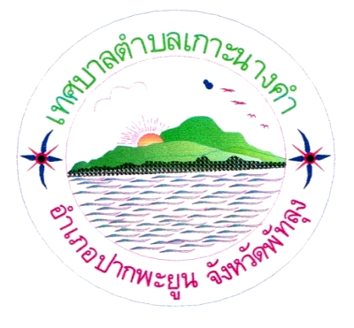

คู่มือการสอบข้อเท็จจริง
ของเทศบาลตำบลเกาะนางคำ

คำนำ

การสอบข้อเท็จจริง ไม่ได้มีกฎหมาย ระเบียบ หนังสือสั่งการ กำหนดวิธีการและรูปแบบไว้เป็นที่ แน่นอน หรือมีแนวทางให้คณะกรรมการสอบสวนได้นำไปใช้เป็นบรรทัดฐานในการดำเนินการสอบสวน ดังนั้น จึงขึ้นอยู่กับแนวความคิดและทักษะของคณะกรรมการสอบสวน ในการสอบข้อเท็จจริงและแสวงหาข้อเท็จจริงตลอดจนเขียนรายงานการสอบข้อเท็จจริง จึงควรมีรูปแบบและวิธีการเขียนรายงานการสอบสวนเพื่อให้ เป็นไปในแนวทางเดียวกัน คู่มือการสอบข้อเท็จจริงฉบับนี้จึงจัดทำขึ้นมาเพื่อใช้เป็นแนวทางในการสอบข้อเท็จจริง การเขียนรายงานการสอบข้อเท็จจริง ซึ่งจะทำให้คณะกรรมการสอบสวนสามารถปฏิบัติหน้าที่ได้อย่างรวดเร็ว ถูกต้องเหมาะสม และเกิดประสิทธิภาพในการสอบข้อเท็จจริง

นางกุลจิรา ขำเกลี้ยง
นักทรัพยากรบุคคลชำนาญการ

